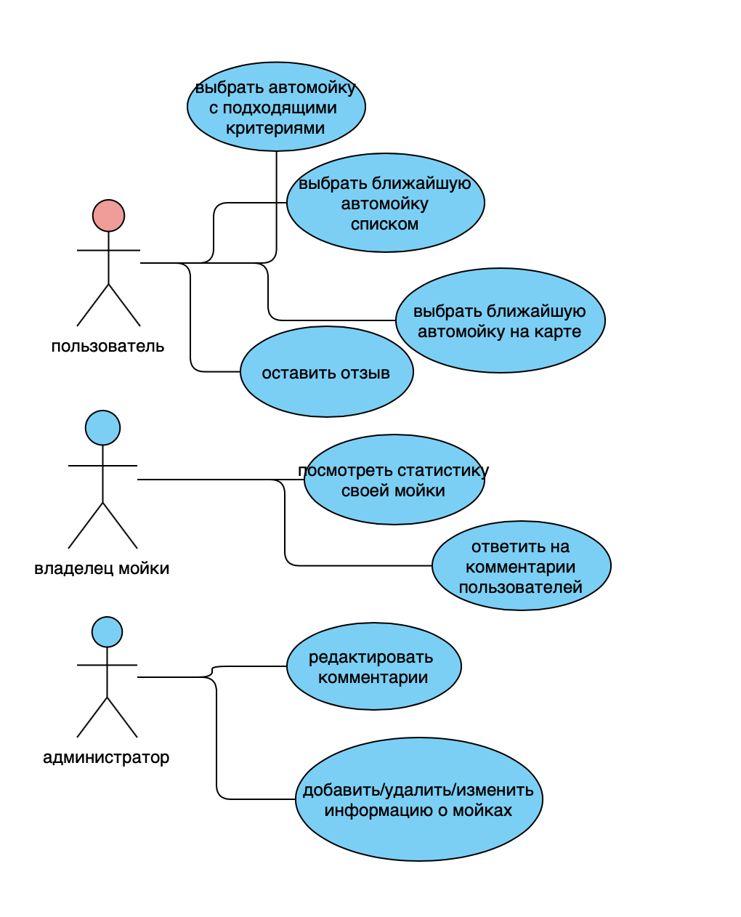

**2 Опис діаграми прецедентів ПП**